## **ACV-3 MASTER (PREMIUM)**

Asador Coriat® ACV-3 Máster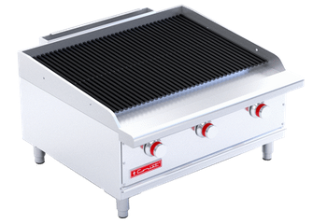

• 3 Parrillas reversibles de hierro fundido, área útil de: frente: 0.290 m, fondo: 0.540 m c/u.

• 1 Capa de piedra refractaria por sección.

• 3 Quemadores en "U" A.Inox. de 27,500 Btu/h GLP y 30,000 Btu/h GN c/u.

• 3 Pilotos individuales A.Inox. con cabeza roscable tipo hongo.

• 3 Válvulas de ajuste flama piloto importada, certificada CSA uso comercial.

• 3 Válvulas de gas importada, certificada CSA uso comercial.

• 1 Charola para captar escurrimientos.

• 3 Perillas zinc con aislamiento térmico en silicón rojo.

• 4 Patas tubulares niveladoras A.Inox.

• Medidas exteriores totales, sin empaque: frente: 0.880 m, fondo: 0.845 m, altura: 0.490 - 0.540 m.

• Peso sin empaque: 84 kg.

• Incluye kit de espreas para conversión de gas GLP a GN.

• Certificación ANSI Z83.11-2016 • CSA 1.8-2016.

• Certificación NSF/ANSI 4 - 2016.